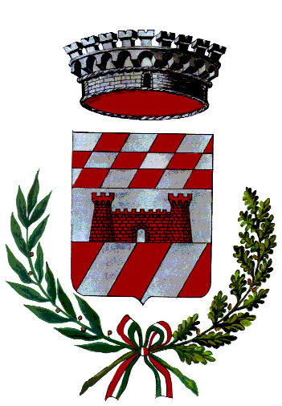 | COMUNE DI ROBECCO PAVESE  PROV. DI PAVIA  Via San Nazzaro n. 18  TEL. 0383/84225 - FAX 0383/891707  C F 00471900183  Sito web: www.comune.robeccopavese.pv.it – E-mail: robecco.pavese@tiscali.it  PEC: comune.robecco@pec.provincia.pv.it

ELENCO DEI CANONI DI LOCAZIONE E AFFITTO ANNO 2022

AFFITTI PERCEPITI:
IMMOBILE ADIBITO A FARMACIA € 3.000,00

